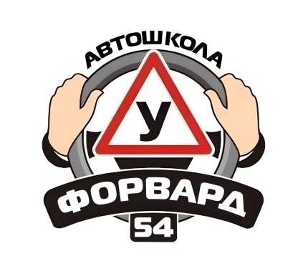
УТВЕРЖДАЮ:
Генеральный директор
ООО «Автошколы Форвард 54»

____________________О.А.Герцог

«____» ___________ 202__ г.

ПОЛОЖЕНИЕ
ОБ ОКАЗАНИИ ПЛАТНЫХ ОБРАЗОВАТЕЛЬНЫХ УСЛУГ

1. Общие положения

1.1. Настоящее Положение разработано в соответствии сФедеральным Законом от 29 декабря 2012 г. № 273-ФЗ «Об образовании в Российской Федерации», иными нормативно-правовыми актами законодательства об образовании, уставом ООО «Автошколы Форвард 54» (далее – организация)
1.2. Положение определяет порядок и условия предоставления платных образовательных услуг организацией широкому кругу лиц, имеющим намерение пройти профессиональное обучение и приобрести профессию «водитель» автотранспортного средства.

2.Порядок заключения договора об оказании платных образовательных услуг.
2.1. К платным образовательным услугам относится реализация образовательных программ профессионального обучения.
2.2. Платная образовательная услуга оказывается на возмездной основе с оформлением договора об оказании платных образовательных услуг.
2.3. Договор об оказании платных образовательных услуг относится к категории публичных договоров. Полный текст договора размещается на официальном сайте организации.
2.4. Сторонами Договора об оказании платных образовательных услуг являются Заказчик – физическое или юридическое лицо (непосредственно или через своего законного представителя), и Исполнитель - ООО «Автошкола Форвард 54»».
2.5. На официальном сайте Исполнителя размещается достоверная информация, позволяющая Заказчику осуществить осознанный выбор Исполнителя и платных образовательных услугах. Информация приводится в порядке и объеме, которые предусмотрены Законом Российской Федерации «О защите прав потребителей» и Федеральным законом «Об образовании в Российской Федерации».
2.6. Информация, предусмотренная пунктами 2.3. и 2.5. настоящего Положения, предоставляется Исполнителем в месте фактического осуществления образовательной деятельности, а также в месте нахождения филиала (при наличии).
2.7. Договор об оказании платных образовательных услуг заключается в простой письменной форме и разрабатывается в соответствии с постановлением правительства от 15.09.2020 года № 1441 «Об утверждении правил оказания платных образовательных услуг».
2.8. Договор не может содержать условия, ограничивающие права лиц, имеющих право на получение образования определенного уровня и направленности или снижают уровень предоставления им гарантий по сравнению с условиями, установленными законодательством Российской Федерации об образовании.

3. Порядок получения и расходования средств
3.1. Стоимость образовательных услуг (цена договора) определяется в договоре по соглашению между Исполнителем и Заказчиком.
3.5. Цена договора определяется путем составления сметы. Составление сметы по требованию Заказчика обязательно.
3.4. Оплата образовательных услуг может производиться любым, не запрещенным действующим законодательством способом.

4. Порядок проведения акций.

4.1. Исполнитель имеет право при наличии финансовых возможностей проводить акции (снижении цены). Применение скидок в обязательном порядке согласовывается с бухгалтерией ООО «Автошколы Форвард 54» для определения источников их компенсации.
5. Снижение стоимости обучения отдельным категориям граждан:
5.1. Исполнитель имеет право снизить стоимость обучения отдельным категориям граждан при предъявлении подтверждающих документов: студенты – 2% от стоимости обучения, многодетные семьи – 2%, участники СВО – 3%.

6. Исполнитель предупреждает Потребителя о необходимости информирования налоговых органов о полученных скидках в установленном законодательством порядке

